**Урок 1.**

**Тема:Координаты вектора. Разложение вектора по двум неколлинеарным векторам.**

**Цели:** - содействовать формированию у учащихся понятий о декартовых координатах, о координатах вектора, навыков сложения, вычитания и умножения вектора на число;

- развитие вычислительных способностей школьников;

- воспитание навыков учебного труда.

**Тип урока:** изучение нового материала.

**ХОД УРОКА**

**І. Анализ контрольной работы.**

**ІІ. Актуализация опорных знаний.**

**1. Историческая справка.**

Впервые прямоугольную систему координат ввел Рене Декарт в своей работе «Рассуждение о методе в 1637 году. Поэтому прямоугольную систему координат называют также – Декартова система координат.

Координатный метод описания геометрических объектов положил начало аналитической геометрии. Вклад вразвитие координатного метода внес также Пьер Ферма, однако его работы были впервые опубликованы уже после его смерти. Декарт и Ферма применяли координатный метод только на плоскости.

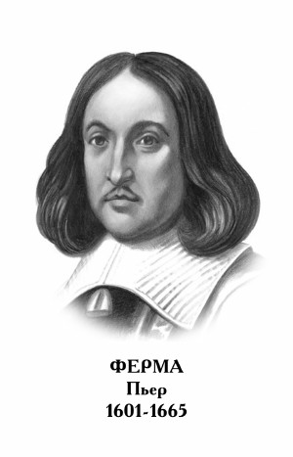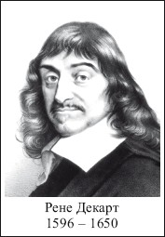

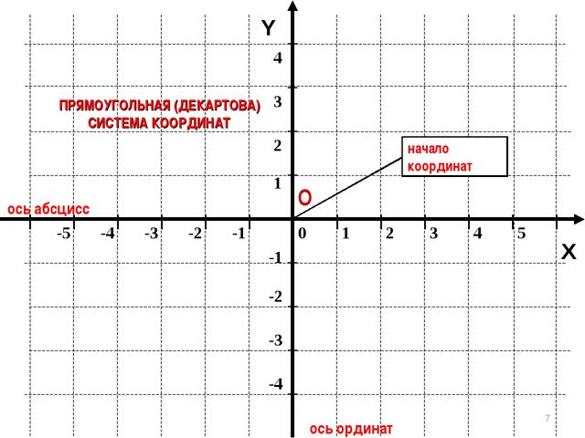2. Прямоугольная система координат. *х*⊥*у*.

3. Правила треугольника, параллелограмма.

**ІІІ. Формирование новых знаний.**

1. Лемма. Если $\overline{а}$ и $\overline{b }$ коллинеарны и $\overline{а}$ ≠ $\overline{0}$, то существует *k*, что $\overline{b}$ = *k*⋅ $\overline{a}$.

Д о к а з а т е л ь с т в о:

а) $\overline{а}$ ↑↑ $\overline{b}$

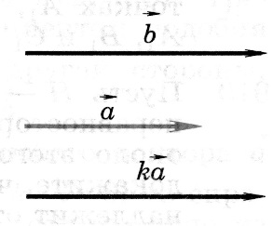 Возьмём *k*= $\frac{\left|\overline{b}\right|}{\left|\overline{a}\right|}$,*k*≥ 0, *k $\overline{а}$* и $\overline{b}$–сонаправлены.

⏐*k $\overline{а}$*⏐ = ⏐k⏐⋅⏐ $\overline{а}$ ⏐ = $\frac{\left|\overline{b}\right|}{\left|\overline{a}\right|}$ ⋅⏐ $\overline{а}$ ⏐ = ⏐ $\overline{b}$ ⏐

Поэтому, $\overline{b}$ =*k $\overline{a}$*.

б) $\overline{а}$ ↑↓ $\overline{b}$

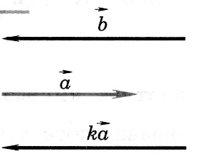 Возьмём *k* =– $\frac{\left|\overline{b}\right|}{\left|\overline{a}\right|}$,*k*< 0, *k $\overline{а}$* и $\overline{b}$–сонаправлены.

⏐*k $\overline{а}$*⏐ = ⏐k⏐⋅⏐ $\overline{а}$ ⏐ = $\frac{\left|\overline{b}\right|}{\left|\overline{a}\right|}$ ⋅⏐ $\overline{а}$ ⏐ = ⏐ $\overline{b}$ ⏐

Поэтому, =*k*.

2. Теорема. На плоскости любой вектор можно разложить по двум данным неколлинеарным векторам, причём коэффициенты разложения определяются единственным образом.

Д о к а з а т е л ь с т в о:

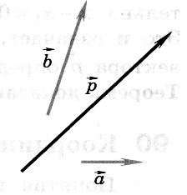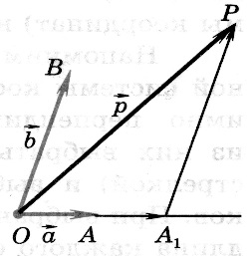 1) $\overline{р}$ коллинеарен $\overline{b}$.Тогда =*у*, = 0 ⋅ + *у*⋅

2) коллинеарен .Тогда =*х*, = *х*⋅ + 0⋅

3) не коллинеаренни $\overline{а}$ ни $\overline{b}$.

Отложим от точки О $\overline{ОА}$ = $\overline{а}$, $\overline{ОВ}$ = $\overline{b}$, $\overline{ОР}$ = $\overline{р}$.

Проведём РА1⏐⏐ ОВ.

По правилу треугольника:

$\overline{р}$ = $\overline{ОА_{1}}$ + $\overline{А_{1}Р}$, то $\overline{ОА_{1}}$ коллинеарен $\overline{а}$, $\overline{А_{1}Р}$ коллинеарен $\overline{b}$. Существуют *х* и *у*, что $\overline{ОА_{1}}$ =*х*⋅ $\overline{а}$,

$\overline{А_{1}Р}$ = *х*⋅ $\overline{b}$.

Следовательно, $\overline{р}$ =*х $\overline{а}$* + *у*.

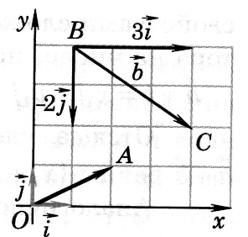3. (1; 0), (0; 1).

4. {*х*1; *у*1} + {*х*2; *у*2} = *х*1 + *y*1 + *х*2 + *y*2 = (*х*1 + *х*2) + (*y*1 + *y*2)

**+ { *х*1 + *х*2; *y*1 + *y*2}**

5.{*х*1; *у*1} – {*х*2; *у*2} = *х*1 + *y*1 –*х*2 + *y*2 = (*х*1 – *х*2) + (*y*1 –*y*2)

–**{ *х*1**–***х*2; *y*1**–***y*2}**

6. *k*⋅ **=** *k***⋅{***х* + *y*} = *kх $\overline{i}$* + *ky $\overline{j}$*

***k $\overline{а}$* ={*kx*; *ky*}**

**IV. Закрепление учебного материала.**

1. Найдите $\overline{р}$ = 2 $\overline{а}$– $\frac{1}{3}\overline{b}$ + $\overline{c}$, если $\overline{а}$ {1; – 2}; $\overline{b}$ {0; 3}; $\overline{с}$ {– 2; 3}.

Р е ш е н и е:

2 $\overline{а}$ {2; – 4}; – $\frac{1}{3}\overline{b}$ {0; – 1}; $\overline{с}$ {– 2; 3}.

2 $\overline{а}$– $\frac{1}{3}\overline{b}$ + $\overline{c}$ {2 + 0 – 2; – 4 – 1 + 3} = {0; – 2}

Ответ: $\overline{р}$ ={0; – 2}.

У доски:

911. = *k*

*k*= ; а) *k* = – = – 4

б) *k*= $\frac{240}{12}$ = 20

в) *k* = – $\frac{400}{400}$ = – 1

г) *k*= $\frac{\sqrt{50}}{\sqrt{2}}$ = $\sqrt{25}$ = 5

912.

В С а) $\overline{АС}$ =*k*⋅ $\overline{AO}$, *k* = 2

б) $\overline{BO}$ =*k*⋅ $\overline{BD}$, *k* = $\frac{1}{2}$

М О в) $\overline{ОС}$ =*k*⋅ $\overline{СA}$, *k* = – $\frac{1}{2}$

А D г) $\overline{АВ}$ =*k*⋅ $\overline{DC}$, *k* = 1

д) $\overline{ВС}$ =*k*⋅ $\overline{DА}$, *k* = – 1

е) $\overline{АМ}$ =*k*⋅ $\overline{СA}$, *k* = – $\frac{1}{4}$

ж) $\overline{МС}$ =*k*⋅ $\overline{AМ}$, *k* = 3

з) $\overline{АС}$ =*k*⋅ $\overline{СМ}$, *k* = – $\frac{4}{3}$

и) $\overline{ОА}$ =*k*⋅ $\overline{BD}$, *k* = не сущ.

915.

В С АМ : МС = 4 : 1

+ =

М $\overline{АМ}$ = $\frac{4}{5}$ ⋅ $\overline{АС}$

$\overline{ АМ}$ = $\frac{4}{5}$ ⋅ $\overline{АВ}$ + $\frac{4}{5}$ ⋅ $\overline{АD}$ = $\frac{4}{5}$ ⋅ $\overline{а}$ + $\frac{4}{5}$ ⋅ $\overline{b}$

А D

916.

а) 3 $\overline{а}$– *х $\overline{b}$* = *y $\overline{а}$* + $\overline{b}$

3 $\overline{а}$– $\overline{b}$ =*x $\overline{b}$* + *y $\overline{b}$*

*x* = 3; *y* = – 1

б) 4 $\overline{а}$– *х $\overline{а}$* + 5 $\overline{b}$ + *y $\overline{b}$* = 0

4 $\overline{а}$ + 5 $\overline{b}$ = *x $\overline{а}$* – *y $\overline{b}$*

*x* = 4; *y* = – 5

в) *х $\overline{а}$* +3 $\overline{b}$– *y $\overline{b}$* = 0

3 $\overline{b}$ = – *x $\overline{а}$* + *y $\overline{b}$*

*x*= 0; *y* = 3

г) $\overline{а}$ + $\overline{b}$– 3*у $\overline{а}$* + *х $\overline{b}$* = 0

+ =3*у $\overline{а}$* – *х $\overline{b}$*

3*у* = 1; *у* = $\frac{1}{3}$

*– х*= 1; *х* = – 1

**V. Подведение итогов.**

**VI. Домашнее задание.**

Читать § 1, п. 89, 90, выучить правила, решить № 917, 925.

**Урок 2.**

**Тема:Решение задач.**

**Цели:** - содействовать формированию у учащихся навыков решения задач на нахождение суммы, разности и произведения вектора на число, разложение вектора по двум неколлинеарным векторам;

- развитие вычислительных способностей учащихся;

- воспитание навыков учебного труда.

**Тип урока:** формирование навыков и умений.

**ХОД УРОКА**

**І. Проверка домашнего задания.**

**ІІ. Актуализация опорных знаний.**

**Математический диктант**

1. {1; 0}, {1; 2}. Найдите + .

2. {1; 0}, {1; 2}. Найдите $\overline{а}$– $\overline{b}$.

3.

NKДан параллелограмм MNKL. Выразите $\overline{КМ}$

через $\overline{КN}$ и $\overline{КL}$.

М L

4.

NKДан параллелограмм MNKL. Выразите $\overline{LN}$

через и.

М L

5. Найдите 3, если {2; – 5}.

6. Найдите – 2, если {4; – 2}.

7. {1; 2}, {3; 4}. Найдите = 2 + 3.

8. {1; 2}, {– 1; – 3}. Найдите =3 – 2.

О т в е т ы:

1. {2; 2}; 2. {0; – 2}; 3. = + ; 4. = – ;

5. {6; – 15}; 6. {– 8; 4}; 7. {11; 16}; 8. {5; 12}.

**ІІІ. Решение задач.**

918. = 2 + 3{2; 3}

= – 2 + 3 $\overline{j}\overline{b}$ {– 2; 3}

$\overline{c}$ = 2 $\overline{i}$ + 0 $\overline{j}\overline{c}$ {2; 0}

$\overline{d}$ = – 3 $\overline{i}$– 4 $\overline{j}\overline{d}$ {– 3; – 4}

$\overline{e}$ = 2 $\overline{i}$– 2 $\overline{j}\overline{e}$ {2; – 2}

$\overline{f}$ = – 4 $\overline{i}$– 5 $\overline{j}\overline{d}$ {– 4; – 5}

921.

а) *х $\overline{i}$* + *у $\overline{j}$* = 5 $\overline{i}$– 2 $\overline{j}$; *х* = 5; *у* = – 2

б) – 3 $\overline{i}$ + *у $\overline{j}$* = *х $\overline{i}$* + 7 $\overline{j}$; *х* = – 3; *у* = 7

в) *х $\overline{i}$* + *у $\overline{j}$* = – 4 $\overline{i}$; *х* = – 4; *у* = 0

г) *х $\overline{i}$* + *у $\overline{j}$* = 0; *х* = 0; *у* = 0

Работа по вариантам

Iвариант – 922 (а; б), 923 (а; б), 924 (а; в)

IІвариант – 922 (в; г), 923 (в; г), 924 (б; г)

(двое за доской, затем взаимопроверка)

926.

а) $\overline{а}$ {2; – 5}, $\overline{b}$ {– 5; 2}.

= 3 $\overline{а}$– 3 $\overline{b}$ = 3 ⋅{2; – 5} – 3 ⋅{– 5; 2} = {6; – 15} – {– 15; 6} ={21; – 21}

б) $\overline{а}$ {4; 1}, $\overline{b}$ {1; 2}, $\overline{с}$ {2; 7}.

= 2 $\overline{а}$– 3 $\overline{b}$ + 4 $\overline{с}$ = 2⋅{4; 1} – 3 ⋅{1; 2} + 4{2; 7} = {8; 2} – {3; 6} +{8; 28} = {13; 24}.

в) $\overline{а}$ {– 7; – 1}, $\overline{b}$ {– 1; 7}, $\overline{с}$ {4; – 6}.

= 3 $\overline{а}$– 2 $\overline{b}$– $\frac{1}{2}\overline{с}$ = 3⋅{– 7; – 1} – 2 ⋅{– 1; 7} – $\frac{1}{2}$ {4; – 6} = {– 21; – 3} – {– 2; 14} –{2; – 3} = = {– 21; – 14}.

г) $\overline{а}$ {7; – 2}, $\overline{b}$ {2; 5}, $\overline{с}$ {– 3; 3}.

= $\overline{а}$– $\overline{b}$– $\overline{с}$ = {7 – 2 – (– 3); – 2 – 5 – 3} = {8; – 10}.

**IV. Подведение итогов.**

**V. Домашнее задание.**

Решить № 919, 921.

**Урок 3.**

**Тема:Простейшие задачи в координатах.**

**Цели:** - ввести понятие координат вектора, формулы для вычисления координат середины отрезка, длины вектора, расстояния между двумя точками;

- развитие у школьников навыков применения формул для решения задач; вычислительных способностей;

- воспитание навыков учебного труда.

**Тип урока:** комбинированный.

**ХОД УРОКА**

Координат систему на доске,  
Волшебным мелом рисовал.  
Вниз и налево — минус, путь к тоске.  
Вверх и направо — плюс, удачу дал.  
  
А в центре точка — ноль,  
Как точка перехода и начала.  
И от неё вниз и налево — будет боль,  
А вверх и вправо от неё — там радость ждала.

Ю.Марковцев

**І. Проверка домашнего задания.**

**ІІ. Актуализация опорных знаний.**

**Математический диктант**

1. {2; 3} + {– 3; 4}.

2. {3; – 4} – {5; 6}.

3. {2; – 3}, {– 3; 4}, 2+3

4. {1; 2}, {– 2; 3}, 2 –3

5. Дан параллелограмм ABCD. Выразите: а) $\overline{DB}$ через $\overline{DС}$ и $\overline{DА}$; б) ) $\overline{АС}$ через $\overline{DС}$ и $\overline{DА}$.

**ІІІ. Формирование новых знаний.**

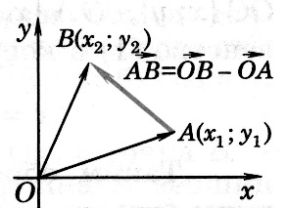1. Координаты вектора.

{*х*2 – *х*1; *у*2 – *у*1}

2. Координаты середины отрезка.

А{*х*1; *у*1}; В{*х*2; *у*2}. О В

О . А

3. Длина вектора.

{*а*1; *а*2},

4. Расстояние между точками.

А(*х*1; *у*1), В(*х*2; *у*2).

АВ =

5. Середина гипотенузы прямоугольного треугольника равноудалена от всех его вершин.

6. Сумма квадратов всех сторон параллелограмма равна сумме квадратов его диагоналей.

**IV. Закрепление знаний.**

Решить устно № 929, 932.

№ 929.

*у* а) О(0; 0), А(5; 0), В(0; 3)

б) О(0; 0), А(*а*; 0), В(0; *b*)

В

*х*

0 А

№ 930.

*у* а) О(0; 0), В(0; 3), С(6,5; 3), А(6,5; 0)

б) О(0; 0), В(*b*; 0), A(*a*; 0), C(*a*; *b*)

В С

0 А*х*

№ 931.

у Р(– 3; 3)

Q(3; 3)

P••QM(3; – 3)

N(– 3; – 3)

*х*

0

••

NМ

№ 932.

В(*а*; 0), А(– *а*; 0), С(0; *n*).

У доски: № 934, 933, 938.

**V. Подведение итогов.**

**VI. Домашнее задание.**

Читать § 2, п. 91, 92.

Решить: № 935, 936.

**Урок 4.**

**Тема:Решение задач. Самостоятельная работа № 2.**

**Цели:** - совершенствовать применение учащимися знаний формул при решении задач на координаты и векторы;

- развитие логического мышления, вычислительных способностей школьников;

- воспитание усидчивости, самостоятельности, аккуратности у учащихся.

**Тип урока:** закрепление знаний.

**ХОД УРОКА**

**І. Проверка домашнего задания.**

**ІІ. Актуализация опорных знаний.**

**Фронтальный опрос.**

1. Как найти координаты вектора, зная координаты начала и конца? (от координат конца отнять координаты начала)

2. Как найти координаты конца вектора, зная координаты вектора и его начала? (к координатам вектора прибавить координаты начала)

3. как найти координаты начала вектора, зная координаты вектора и его конца? (от координат конца отнять координаты вектора)

4. Как найти координаты середины отрезка?

5. Как найти длину вектора?

6. Как найти расстояние между двумя точками?

**Математический диктант.**

1. А(– 1; 2), В(2; 2). Найдите координаты вектора .

2. Найдите координаты конца вектора $\overline{PQ}$ (2; 5), если координаты его начала Р(3; 2).

3. Найдите координаты начала вектора $\overline{KN}$ (3; 6), если координаты его конца N(1; 2).

4. Найдите длину вектора (12; 5).

5. Найдите координаты середины отрезка АВ, если А(1; – 2) и В(5; 6).

6. Найдите расстояние между точками А(4; – 2), В(1; 2).

**ІІІ. Решение задач.**

№ 941, 942, 948(а), 949(а), 950(а), 951(а).

**Самостоятельная работа № 2 по теме:**

**«Координаты середины отрезка. Расстояние между двумя точками»**

**I вариант**

1. Найдите координаты середины отрезка, если его концы А(3; – 5) и В (7; 8).

2. Найдите расстояние между точками А(3; 1) и В (– 1; – 2).

3. Даны точки А(0; – 3), В(2; 3) и С(6; – 1). Какой вид имеет треугольник АВС? Найдите длину медианы ВМ.

4. Даны три вершины параллелограмма АВСD: А(– 1; 2), В(3; 1), D(– 2;– 3). Найдите, координаты вершины С.

5. Стороны параллелограмма 6дм и 10 дм, а одна из диагоналей 13 дм. Найдите вторую диагональ параллелограмма.

**II вариант**

1. Найдите координаты середины отрезка, если его концы А(4; – 2) и В (– 6; 8).

2. Найдите расстояние между точками А(3; – 1) и В (– 2; – 2).

3. Даны точки А(0; – 3), В(2; 3) и С(6; – 1). Какой вид имеет треугольник АВС? Найдите длину медианы АК.

4. Даны три вершины параллелограмма АВСD: А(0; 1), В(3; 4), С(9; 4). Найдете координаты вершины D.

5. Одна сторона параллелограмма 7 см, а диагонали 6 см и 8 ем. Найдите вторую сторону параллелограмма.

**III вариант**

1. Найдите координаты середины отрезка, если его концы А(3; – 4) и В (– 8; 6).

2. Найдите расстояние между точками А(– 2; 2) и В (3; 2).

3. Даны точки А(15; 10), В(11; 7) и С(3; 15). Какой вид имеет треугольник АВС? Найдите длину медианы СМ.

4. Даны три вершины параллелограмма АВСD: В(0; 4), С(– 3; 0), D(1;– 3). Найдите координаты вершины А.

5. Стороны параллелограмма 7 см и 9 см, а одна из диагоналей 8 см. Найдите вторую диагональ параллелограмма.

**IV вариант**

1. Найдите координаты середины отрезка, если его концы А(8; 9) и В (– 4; – 5).

2. Найдите расстояние между точками А(3; 2) и В (– 4; – 1).

3. Даны точки А(4; 1), В(5; 5) и С(2; 7). Какой вид имеет треугольник АВС? Найдите длину медианы АD.

4. Даны три вершины параллелограмма АВСD: А(1; 0), С(0; 1), D(0;– 1). Найдите координаты вершины В.

5. Одна сторона параллелограмма 6 см, а диагонали 7 см и 9 см. Найдите вторую сторону параллелограмма.

**IV. Подведение итогов.**

**V. Домашнее задание.**

№ 937, 938, 940.

**Урок 5.**

**Тема:Уравнение окружности.**

**Цели:** - ввести понятие уравнения окружности;

**-** формировать навыки решения задач, используя уравнение окружности;

- развитие вычислительных способностей школьников;

- воспитание навыков учебного труда.

**Тип урока:** комбинированный.

**ХОД УРОКА**

**І. Проверка домашнего задания.**

**ІІ. Актуализация опорных знаний.**

**Игра «Микрофон»**

1. Как найти координаты вектора по координатам его начала и конца?

2. как найти координаты середины отрезка по координатам его концов?

3. Как вычислить длину вектора по его координатам?

4. Как вычислить расстояние между двумя точками по их координатам?

**ІІІ. Формирование новых знаний.**

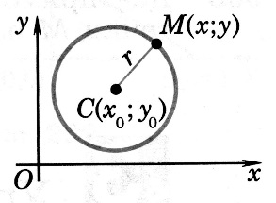М(*х*; *у*), С(*х*0; *у*0)

МС = *r*

МС =

**(*х* – *х*0)2 + (*у* – *у*0)2 = *r*2**

Если С лежит в начале координат, то

***х*2 + *у*2 = *r*2**

Задача 1. Найдите уравнение окружности с центром в точке (– 3; 4), проходящей через начало координат.

М(0; 0), С(– 3; 4)

МС = = = 5

(*х* + 3)2 + (*у* – 4)2 = 25

**IV. Закрепление знаний.**

№ 959. а) (0; 0), R = 3

б) (1; – 2), R = 2

в) (– 5; 3), R = 5

г) (1; 0), R = 2

д) (0; – 2), R =

№ 961. (– 5 + 5)2 + (– 3 – 1)2 = 0 + 16 = 16; В лежит на окружности.

(– 2 + 5)2 + (4 – 1)2 = 9 + 9 = 18 >16; А лежит вне круга

(– 7 + 5)2 + (– 2 – 1)2 = 4 + 9 = 13 <16; С лежит внутри круга

(1 + 5)2 + (5 – 1)2 = 36 + 16 = 52 >16; D лежит вне круга.

№ 963. *х*2 + *у*2 = 25

а) *х* = – 4 б) *у* = 3

(– 4)2 + *у*2 = 25 32 + *х*2 = 25

*у*2 = 25 – 16 *х*2 = 25 – 9

*у*2 = 9 *х*2 = 16

*у*= ± 3*х* = ± 4

Ответ: а) (– 4; – 3) (– 4; 3); б) (4; 3) (– 4; 3).

Решить: № 965, 966, 967, 968.

**V. Подведение итогов.**

**VI. Домашнее задание.**

Читать § 3, п. 94, выучить формулы.

Решить № 960, 964.

**Урок 6.**

**Тема:Уравнение прямой.**

**Цели:** - ввести понятие уравнения прямой;

**-** формировать навыки решения задач, используя уравнение прямой;

- развитие вычислительных способностей школьников;

- воспитание навыков учебного труда.

**Тип урока:** комбинированный.

**ХОД УРОКА**

**І. Проверка домашнего задания.**

**ІІ. Актуализация опорных знаний.**

**Математический диктант.**

1. Запишите уравнение окружности радиуса 2 с центром в начале координат.

2. Запишите уравнение окружности с радиусом 5 и центром (– 3; 1).

3. принадлежит ли точка (1; 2) окружности *х*2 + *у*2 = 25?

4. Окружность задана уравнением (*х* – 1)2 + (*у* + 3)2 = 36. Найдите радиус.

5. Окружность задана уравнением (*х* + 7)2 + (*у* – 3)2 = 2. Найдите координаты центра.

6. Найдите координаты точек пересечения окружности (*х* – 4)2 + *у*2 = 25 с осью О*у*.

7. Найдите координаты точек пересечения окружности *х*2 + (*у* + 4)2 = 25 с осью О*х*.

**ІІІ. Формирование новых знаний.**

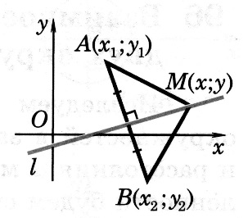 ℓ – серединный перпендикуляр.

ℓ ⊥ АВ, М ∈ℓ.

М(*х*; *у*), А(*х*1; *у*1), В(*х*2; *у*2).

АМ = ВМ

(*х* – *х*1)2 + (*у* – *у*1)2 = (*х* – *х*2)2 + (*у* – *у*2)2

*х*2 – 2*хх*1+ +*у*2 – 2*уу*1 + = *х*2 – 2*хх*2 + + *у*2 – 2*уу*2 +

– 2 *хх*1– 2*уу*1 + 2*хх*2+ 2*уу*2+ + – – = 0

*х*(2*х*2 – 2*х*1) + *у*(2*у*2 – 2*у*1) + + – – = 0

*а* = 2*х*2 – 2*х*1

*b* = 2*у*2 – 2*у*1

*с*= + – –

Тогда***ax* + *by* + *c* = 0**

Если*by* = – *ax* – *c*

*y* = $-\frac{a}{b}$*x*– $\frac{c}{b}$, *k* = $-\frac{a}{b}$, *d* =– $\frac{c}{b}$

***y* = *kx* + *d***

*k* – угловой коэффициент.

1. Две параллельные прямые имеют одинаковые угловые коэффициенты.

2. Ось О*х* имеет уравнение *у* = 0.

3. Ось О*у* имеет уравнение *х* = 0.

**IV. Закрепление знаний.**

№ 972 (а). А(1; – 1), В(– 3; 2)

*аx*+ *by* + *c* = 0 (*)

*a* – *b* + *c* = 0; – 3*a* + 2*b* + *c* = 0

*a* = *b* – *c*– 3(*b* – *c*) + 2*b* + *c* = 0

– 3*b* + 3*c* + 2*b* + *c* = 0

– *b* + 4*c* = 0

*a* = 4*c* – *c* = 3*c*

Подставим в уравнение (*)

3*сх* + 4*су* + *с* = 0 :*с*

3*х* + 4*у* + 1 = 0

Ответ: 3*х* + 4*у* + 1 = 0.

У доски: № 972 (б), 974.

**V. Подведение итогов.**

**VI. Домашнее задание.**

Читать § 3, п. 95, выучить формулу.

Решить № 972 (в), 973.

**Урок 7.**

**Тема:Взаимное расположение двух окружностей. Самостоятельная работа № 3.**

**Цели:** - сформулировать условия взаимного расположения двух окружностей;

**-** формировать у учащихся навыки использования условий при решении задач;

- развитие вычислительных способностей школьников;

- воспитание навыков учебного труда.

**Тип урока:** комбинированный.

**ХОД УРОКА**

**І. Проверка домашнего задания.**

**ІІ. Актуализация опорных знаний.**

**Математический диктант.**

1. Запишите уравнение прямой, параллельной оси О*у*, если она проходит через точку (– 2; 4).

2. Запишите уравнение прямой, параллельной оси О*х*, если она проходит через точку (3; 2).

3. Запишите уравнение оси О*х*.

4. Запишите уравнение оси О*у*.

5. Как размещена относительно координатных осей прямая 2*х* + 3 = 0?

6. Как размещена относительно координатных осей прямая 7*у* – 2 = 0?

**ІІІ. Формирование новых знаний.**

Даны две окружности радиусов *r*, R и расстояние между центрами *d*.

а) если центры совпадают, то есть *d* = 0, то окружности концентрические.

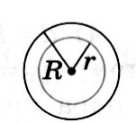

б) окружности пересекаются в двух точках R – *r*<*d*<R + *r*.

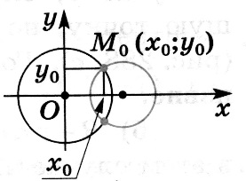

в) если *d*<R<*r*, то окружность радиуса r лежит внутри круга радиуса R.

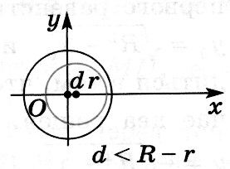

г) если *d*>R + *r*, то одна окружность лежит вне другой. R – *r*≤*d*≤R + *r*.

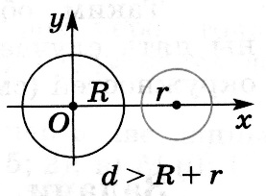

д) если *d* = R – *r*, то окружности касаются изнутри.

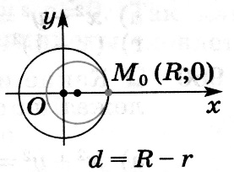

е) если *d* = R + *r*, то окружности касаются извне.

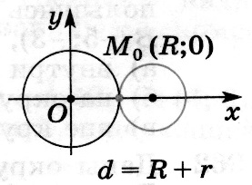

**IV. Закрепление знаний.**

№ 975, 976, 979.

№ 979. А(– 8; – 6), В(– 3; – 1)

*ах* + *by* + *c* = 0

– 8*a* – 6*b* + *c* = 0 – 3*a* – *b* + *c* = 0

– 8*a* – 6(*c* – 3*a*) + *c* = 0 – *b* = 3*a* – *c*

– 8*a* – 6*c* + 18*a* + *c*= 0*b* = *c* – 3*a*

10*a* – 5*c* = 0 *b* = *c* – 3 ⋅ 0,5*c* = – 0,5*c*

10*a* = 5*c*

*a* = 0,5*c*

0,5*сх* – 0,5*су* + *с* = 0 : *с*

0,5*х* – 0,5*у* + 1 = 0

М(5; *у*)

0,5 ⋅ 5 – 0,5*у* + 1 = 0

2,5 – 0,5*у* + 1 = 0

– 0,5*у* = – 3,5

*у* = 7

Ответ: М(5; 7).

**Самостоятельная работа № 3 по теме:**

**«Уравнение окружности. Уравнение прямой.»**

**I вариант**

1. Определите координаты центра и радиус окружности (*х* + 1)2 + (*у* – 3)2 = 1.

2. Найдите точку пересечения прямых, заданных уравнениями: 2*х* + 3*у* + 5 = 0 и 2*х* + 2*у* + 6 = 0.

3. Составьте уравнение прямой, проходящей через две точки с координатами

А(5; – 3) и В(– 1 ; – 2)

4. Найти центр и радиус окружности, заданной уравнением *х*2 + *у*2 + 2*х*– 4*у* + 4 = 0.

**ІІ вариант**

1. Определите координаты центра и радиус окружности (*х*– 1)2 + (*у* – 5)2 = 16.

2. Найдите точку пересечения прямых, заданных уравнениями: 3*х* + 2*у* + 7 = 0 и *х* + *у* + 4 = 0.

3. Составьте уравнение прямой, проходящей через две точки с координатами

А(4; – 1) и В(– 6; 2)

4. Найти центр и радиус окружности, заданной уравнением *х*2 + *у*2– 4*х* + 2*у*– 4 = 0.

**ІІІ вариант**

1. Определите координаты центра и радиус окружности (*х*– 4)2 + (*у* + 1)2 = 49.

2. Найдите точку пересечения прямых, заданных уравнениями: 9*х* + 2*у* – 4 = 0и8*х* + *у* – 2 = 0.

3. Составьте уравнение прямой, проходящей через две точки с координатами

А(2; – 1) и В(– 2; 3)

4. Найти центр и радиус окружности, заданной уравнением *х*2 + *у*2– 10*х* + 4*у* + 13 = 0.

**IV вариант**

1. Определите координаты центра и радиус окружности (*х*– 5)2 + (*у* + 2)2 = 4.

2. Найдите точку пересечения прямых, заданных уравнениями: 3*х* – 2*у* – 12 = 0 и 5*х* + 3*у* – 1 = 0.

3. Составьте уравнение прямой, проходящей через две точки с координатами

А(– 2; I) и В(3; – 2)

4. Найти центр и радиус окружности, заданной уравнением *х*2 + *у*2 + 6*х* + 8*у* – 11 = 0.

**V. Подведение итогов.**

**VI. Домашнее задание.**

Читать § 3, п. 96.

Решить № 978, 977.

№ 977. М(2; 5)

*у* = 5 параллельна оси О*х*

*х* = 2 параллельна оси О*у*

**Урок 8.**

**Тема: Контрольная работа№ 2 по теме «Метод координат»**

**Цели урока:**

***Обучающие***: проверить навыки применения метода координат к решению задач.

***Развивающие***: развивать вычислительную технику, мыслительную активность, интерес к предмету, способствовать формированию ключевых понятий, выполнение заданий различного уровня сложности.

***Воспитывающие***: воспитывать внимательность, аккуратность, умение чётко организовывать самостоятельную и индивидуальную работу.

**Тип урока:контроля, оценки и коррекции знаний.**

**ХОД УРОКА**

**I. Организационный момент.**

1. Приветствие.

2. Проверка присутствия учеников.

3. Проверка готовности учащихся и кабинета к уроку.

4. Проверка домашнего задания.

**II. Практическая часть.**

**І вариант**І ЧАСТЬ  
Выберите один правильный ответ (каждое задание по 1 баллу)

1. Даны векторы

а) б) в) г)

2. А (4; 0), В (1; -2). Найдите координаты вектора и его абсолютную величину.

а) б) в) г)

3. Уравнение двух прямых имеет вид: 2*х* + *у*– 3 = 0 и *х*– 2*у* +5 = 0. Пересекаются ли эти прямые?

а) да; б) нет; в) совпадают; г) определить нельзя.

|  |  |  |  |  |  |
| --- | --- | --- | --- | --- | --- |
|  | А | Б | В | Г | Д |
| 1 |  |  |  |  |  |
| 2 |  |  |  |  |  |
| 3 |  |  |  |  |  |
| 4 |  |  |  |  |  |

4. Установите соответствие между уравнениями и координатами центра круга и его радиусом (каждое задание по 0,5 балла)  
1. (*х* – 1)2 + (*у* + 3)2 = 25 А) О(1; – 3), R = 5  
2. (*х* + 1)2 + (*у* – 3)2 = 25 Б) О(– 1; – 3), R = 5  
3. *х*2 + (*у* + 3)2 = 25 В) О(– 1; 0), R = 5  
4. (*х* + 1)2 + *у*2 = 25 Г) О(0; – 3), R = 5  
 Д) О(– 1; 3), R = 5

ЧАСТЬ ІІ (каждое задание по 2 б.)

5. При каком значении *х*векторы $\vec{AB} и \vec{AC}$ коллинеарные, если А (3; - 8), В (6; 1), С (4; *х*).

6. Даны точки А (0; - 3), В (2; 3), С (6; - 1). Найдите длину медианы ВМ.

ЧАСТЬ ІІІ (3 б.)

7. Стороны параллелограмма равны 16 см и 18 см, а разность диагоналей - 4 см. Найдите диагонали параллелограмма.

**ІІ вариант**І ЧАСТЬ  
Выберите один правильный ответ (каждое задание по 1 баллу)

1. Даны векторы

а) б) в) г)

2. А (1; - 2), В (4; 0). Найдите координаты вектора и его абсолютную величину.

а) б) в) г)

3. Уравнения двух прямых имеет вид: *х*– 5*у* + 3 = 0 и *х*– 5*у*– 3 = 0. Пересекаются ли эти прямые?

а) да; б) нет; в) совпадают; г) определить нельзя.

4. Установите соответствие между уравнениями и координатами центра круга и его радиусом (каждое задание по 0,5 баллов)

|  |  |  |  |  |  |
| --- | --- | --- | --- | --- | --- |
|  | А | Б | В | Г | Д |
| 1 |  |  |  |  |  |
| 2 |  |  |  |  |  |
| 3 |  |  |  |  |  |
| 4 |  |  |  |  |  |

1. (*х* – 2)2 + *у*2 = 16 А) О(– 2; – 5), R = 4

2. *х*2 + (*у* + 5)2 = 16 Б) О(2; – 5), R = 4  
3. (*х* – 2)2 + (*у* + 5)2 = 16 В) О(0; – 5), R = 4  
4. (*х* + 2)2 + (*у* – 5)2 = 16 Г) О(– 2; 5), R = 4

Д) О(2; 0), R = 4

ЧАСТЬ ІІ (каждое задание по 2 б.)

5. При каком значении *х*векторы $\vec{MB} и \vec{MC}$ коллинеарные, если М (3; 8), В (- 7; 1), С (*х;* 11).

6. Даны точки А (0; - 3), В (2; 3), С (6; - 1). Найдите длину медианы АК.

ЧАСТЬ ІІІ (3 б.)

7. Диагонали параллелограмма равны 12 см и 14 см, а разность сторон – 4 см. Найдите стороны параллелограмма.

**III. Подведение итогов.**

**IV. Домашнее задание.**  __________________